# 实验报告-4

## 1 实验过程：

1. 拍照，得到一本书的正面和侧面图，如图所示：

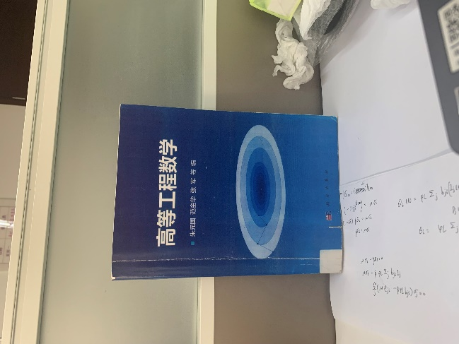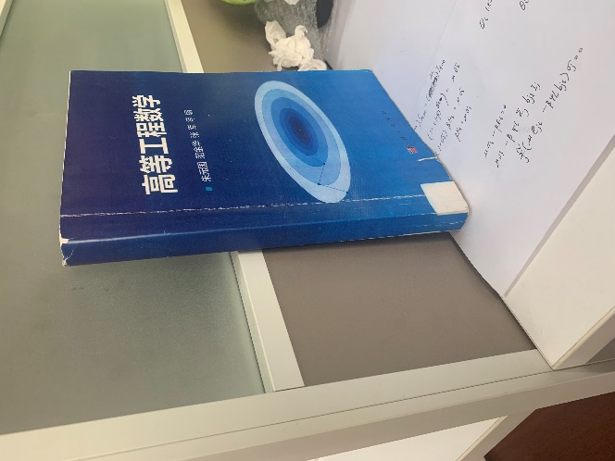

1. 读取图片：使用cv2.imread读取两张待处理的图片，并将它们转换为灰度图。

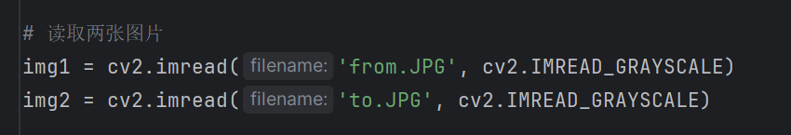

1. 特征检测与描述：使用SIFT算法检测特征点并计算描述子。

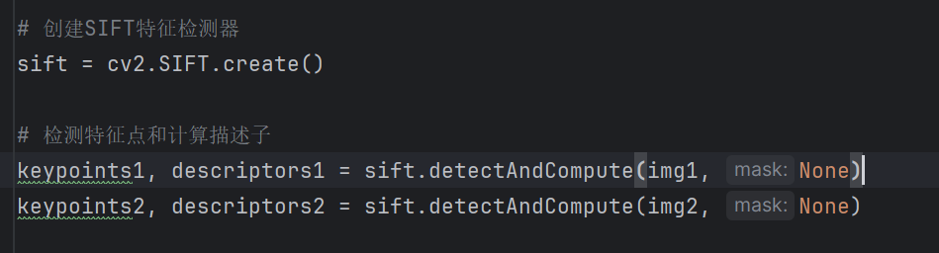

1. 特征匹配：使用FLANN匹配器匹配特征点描述子，应用Lowe's ratio test筛选出好的匹配点。

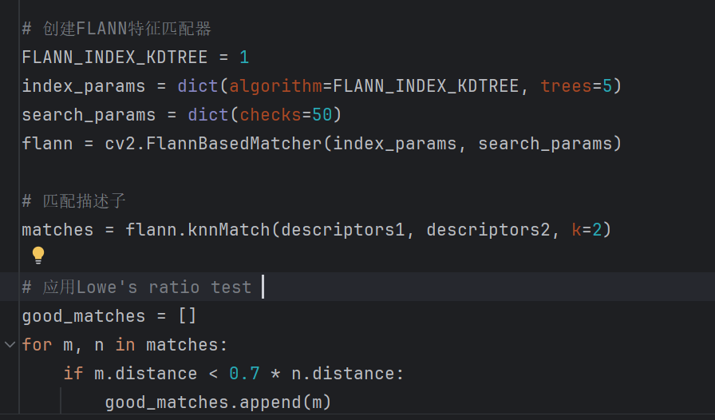

1. 计算单应性矩阵：使用cv2.findHomography根据匹配点计算单应性矩阵。

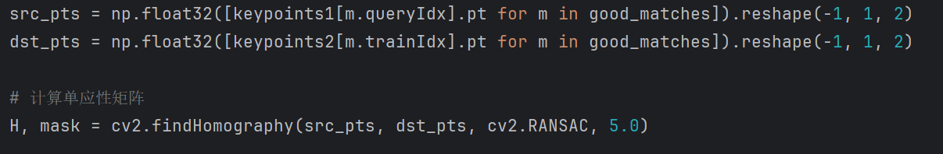

6、应用单应性变换：使用计算得到的单应性矩阵对第一张图片进行透视变换，生成变换后的图片，并将两张图展示在一个画布中。

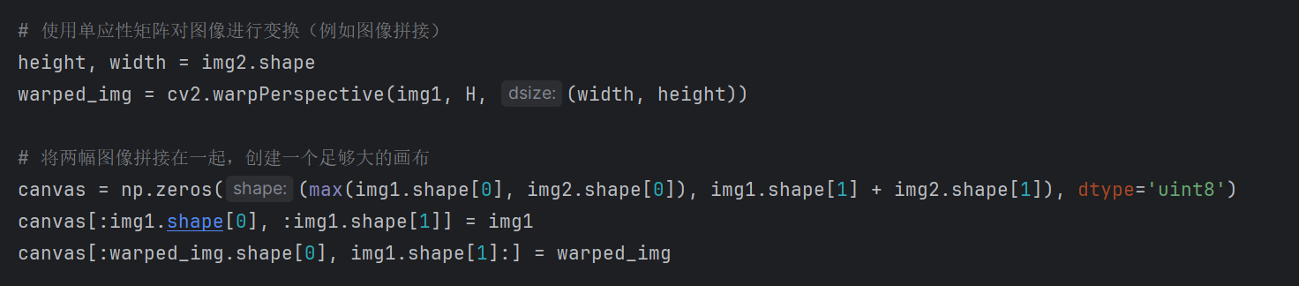

## 2 结果分析：

下面是原始图像灰度图和变换后图像灰度图：

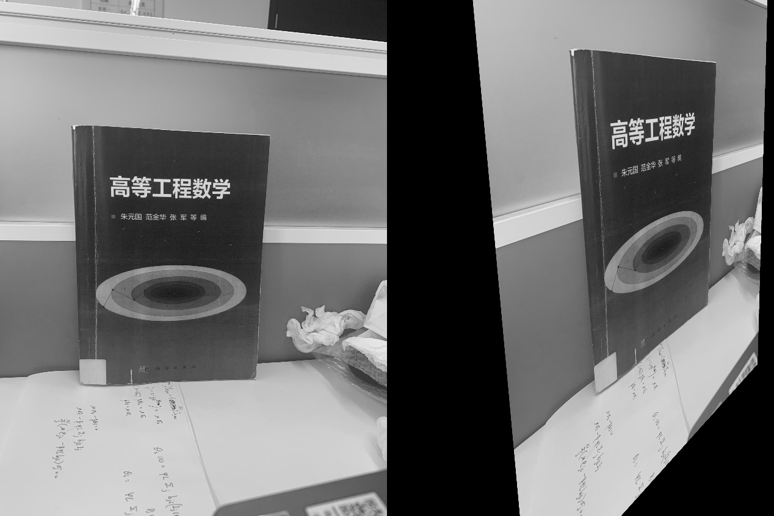

从上面图可以看到：变换后的正面图与侧面图对齐良好。书的特征（如文字、图案等）在变换后应显得一致

对齐效果：观察变换后的图像，主物体（书的正面和侧面）的特征在视觉上对齐

无明显失真：变换后的图像没有有明显的扭曲或变形，物体的形状应保持自然。